[晚清沧海事（漫画彩蛋版一）](https://mp.weixin.qq.com/s/nniB5bASZiijknWsnLsv9g" \t "_blank)

**漫画彩蛋版**

作者：罗马主义 / 绘图：奈染 / 排版：侨侨

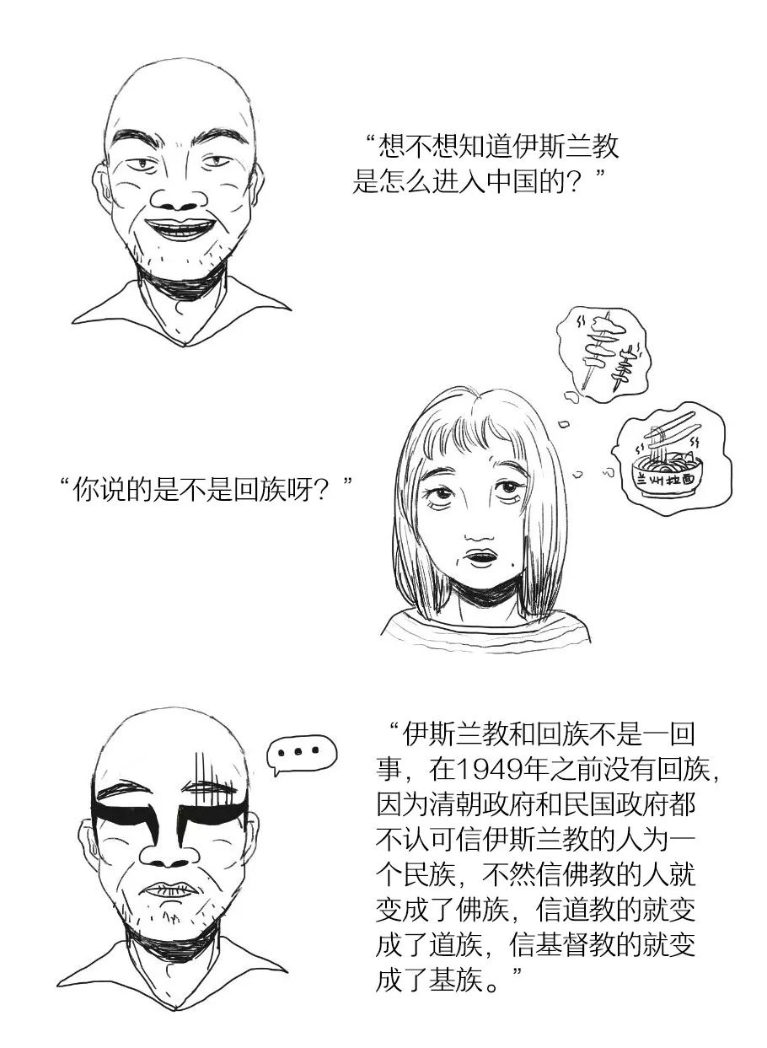

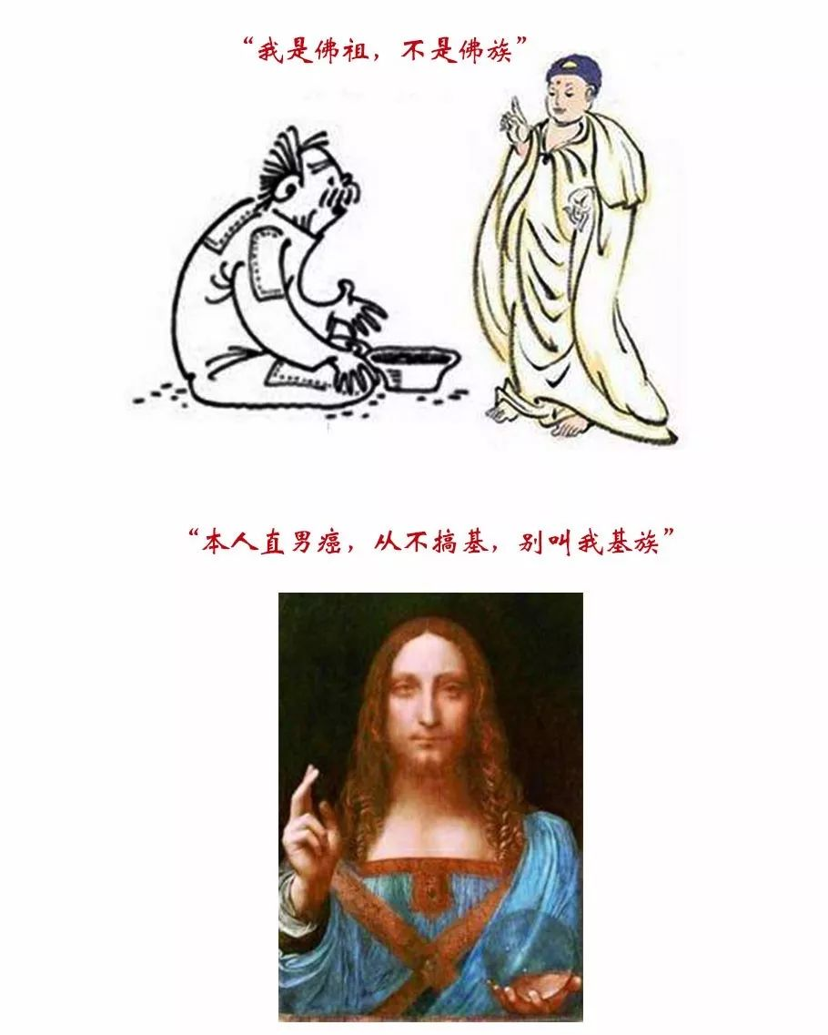

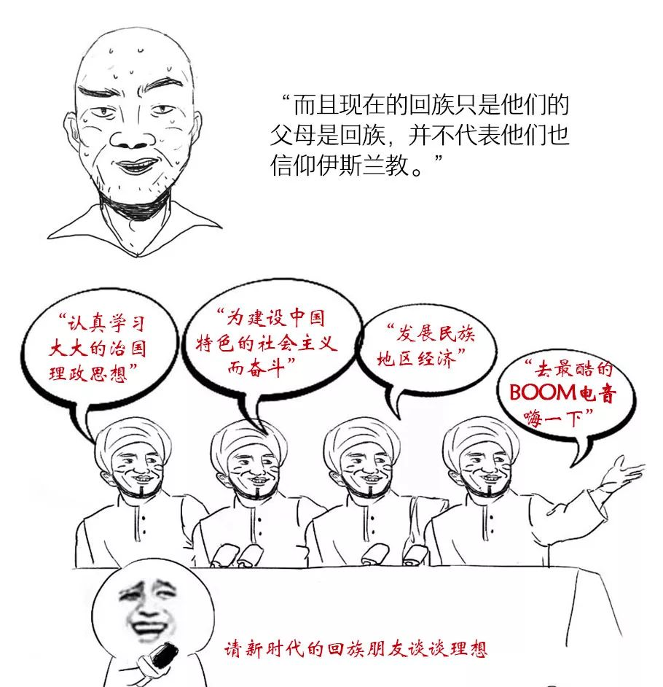

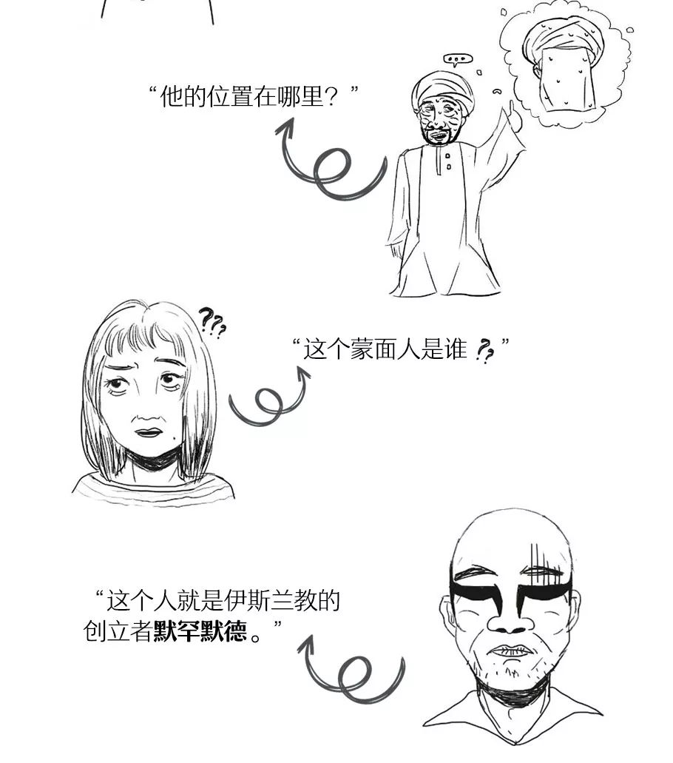

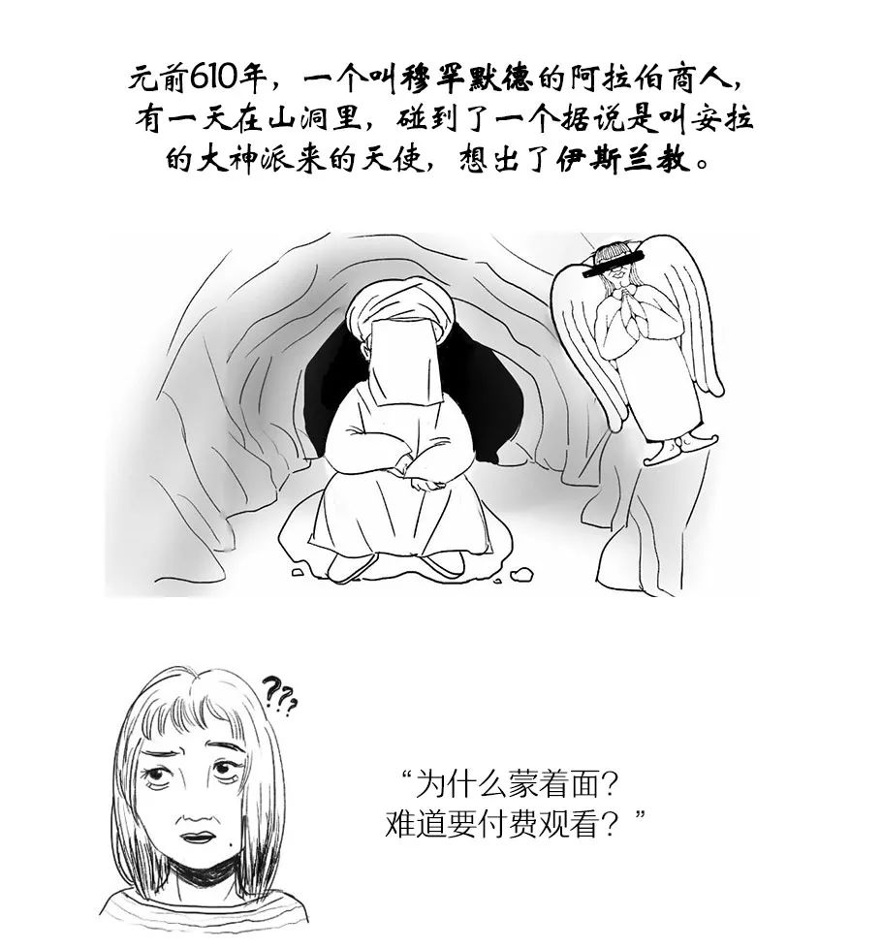

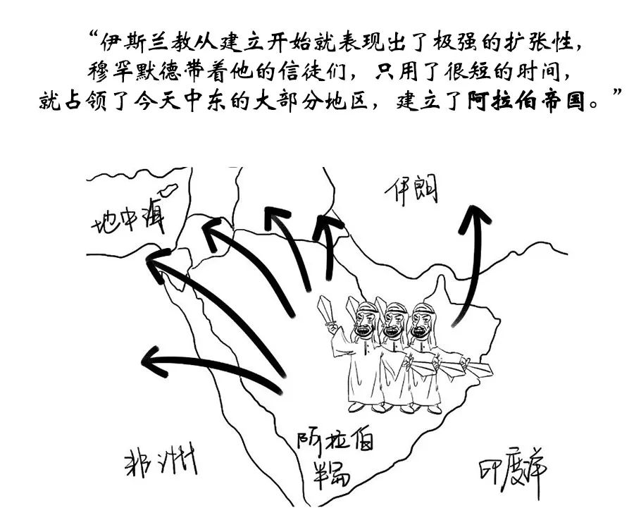

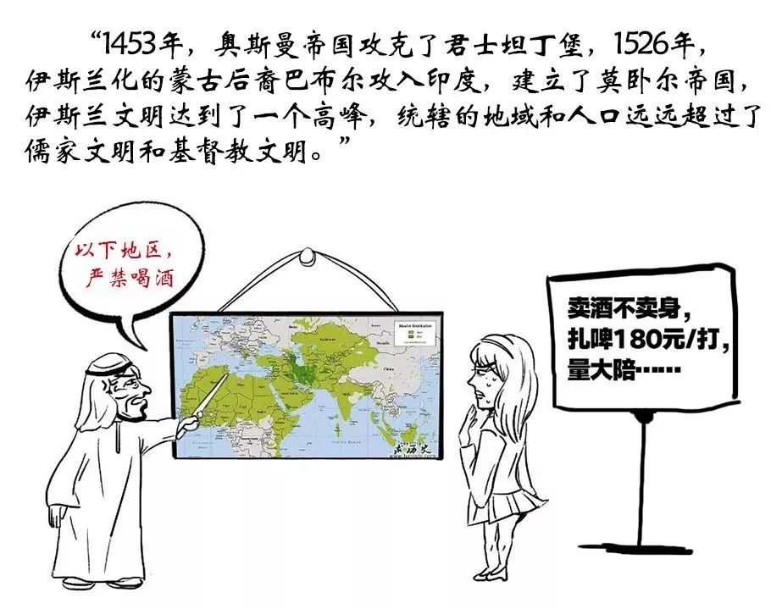

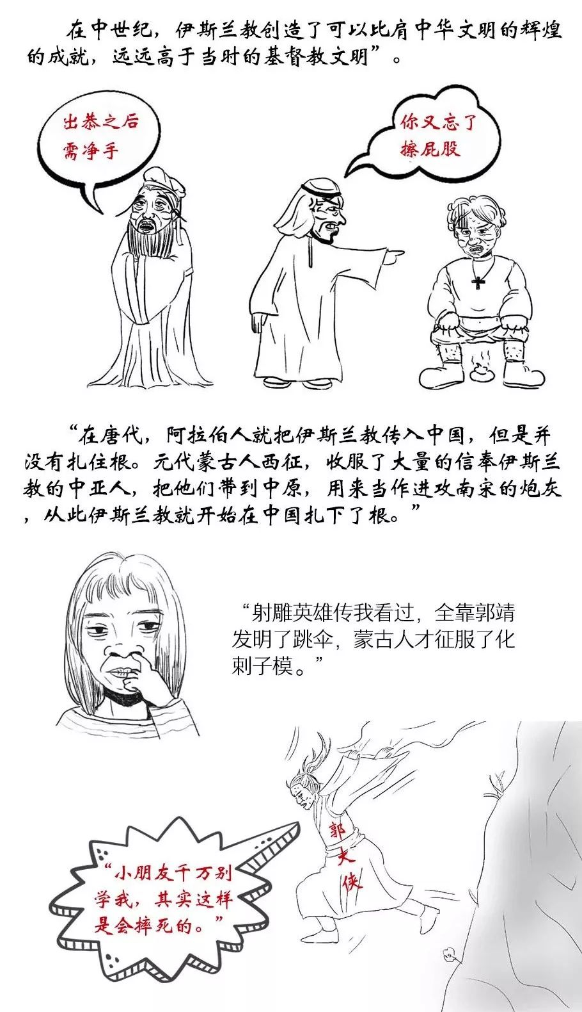

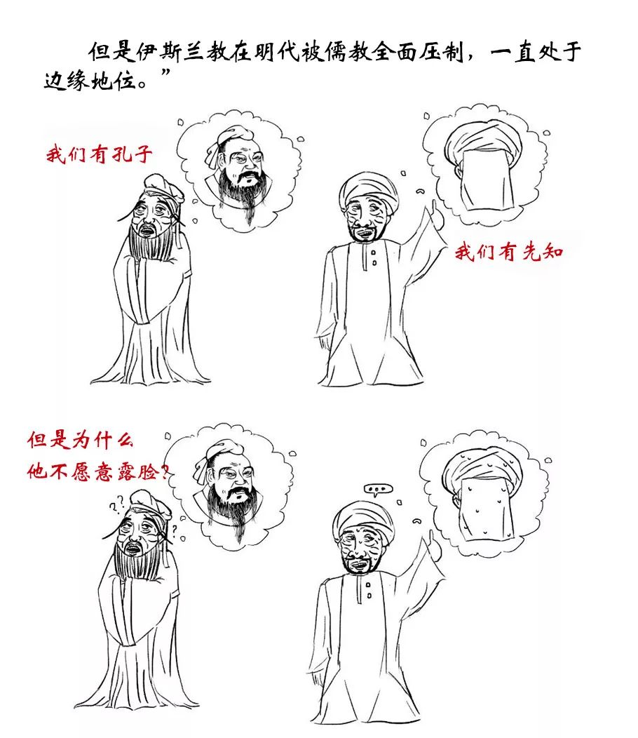

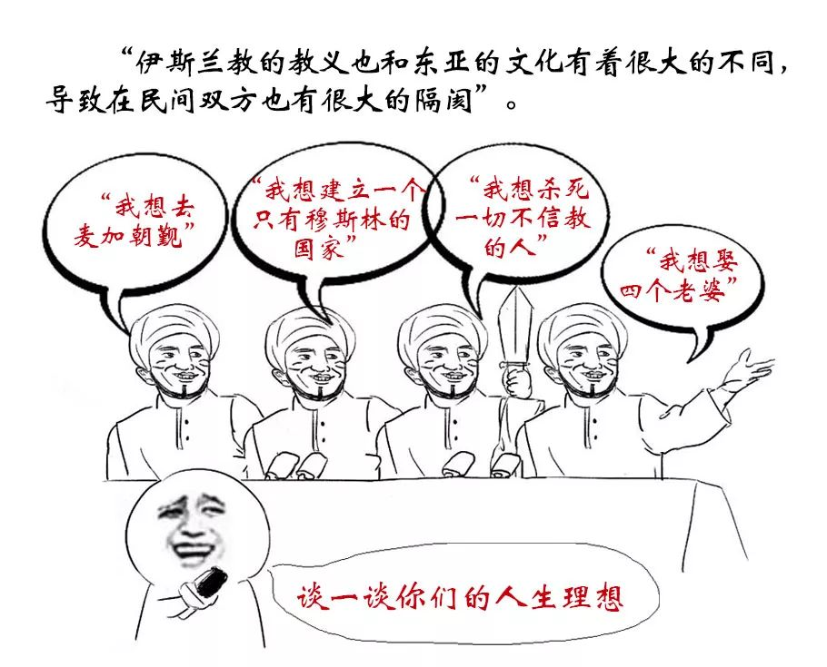

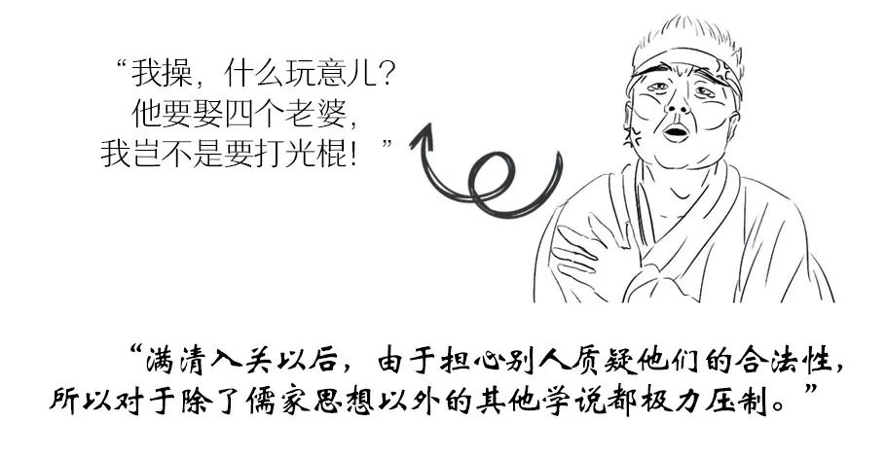

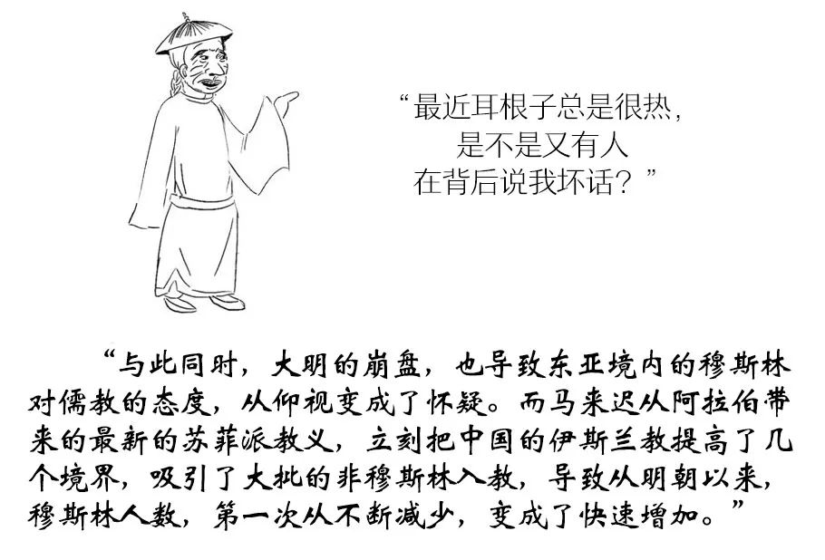

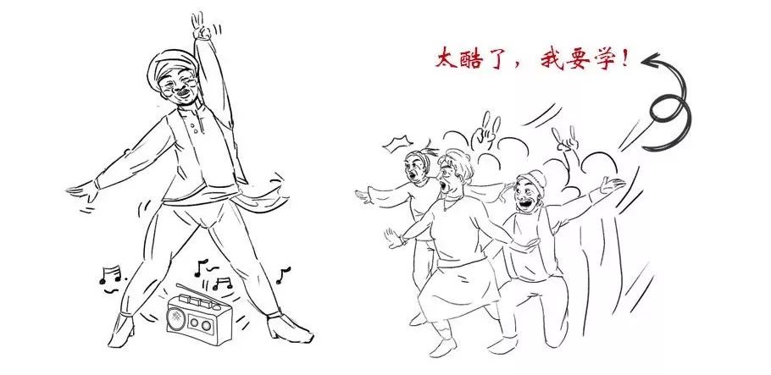

**“不久，一个叫马明心的人，**

**又从阿拉伯带来了更新更极端，**

**也更吸引人的教义，被称为新教”。**

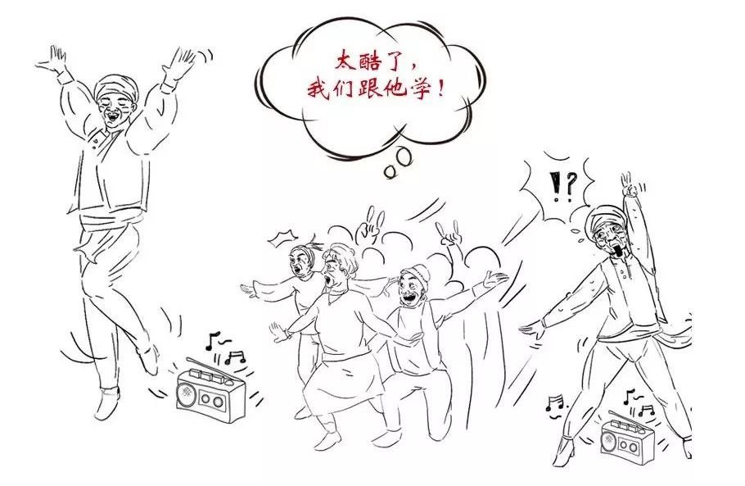

**于是新教和旧教之间就发生了冲突，**

**一直闹到了清朝政府。**

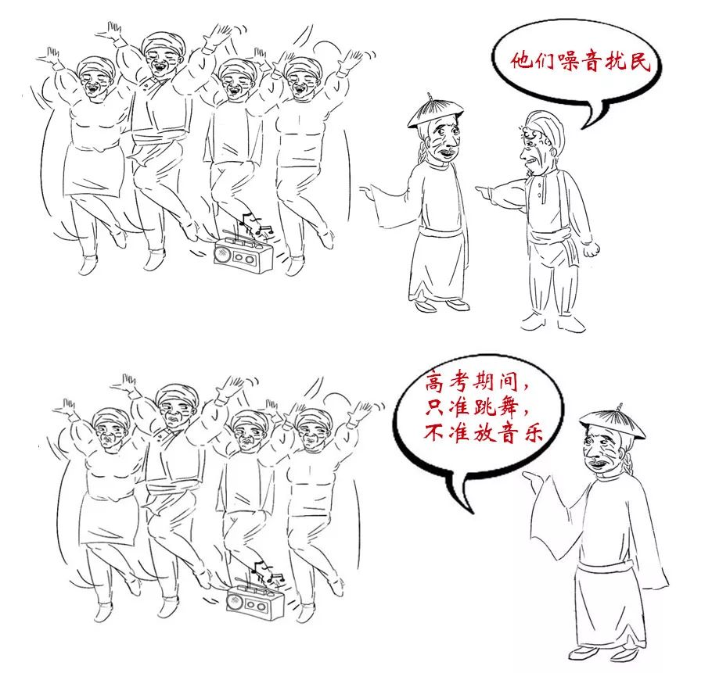

**“由于认为清朝政府处理不公，**

**新教杀死了地方官员，攻克了当地城市，**

**爆发了第一次暴动，**

**被镇压后，不久又再次发动暴乱”。**

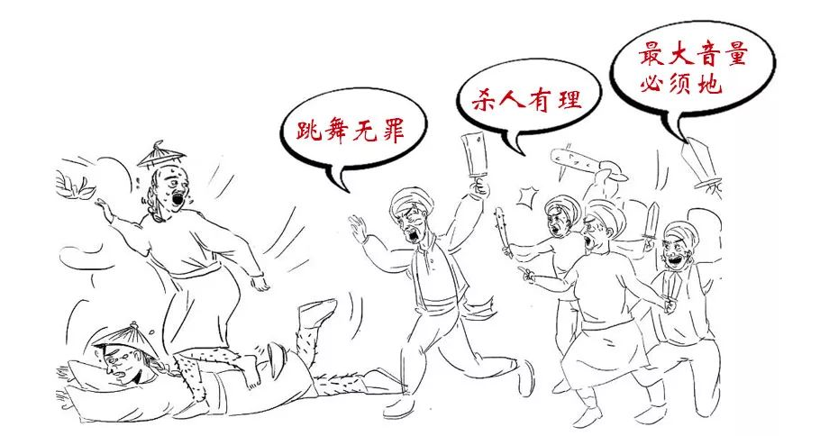

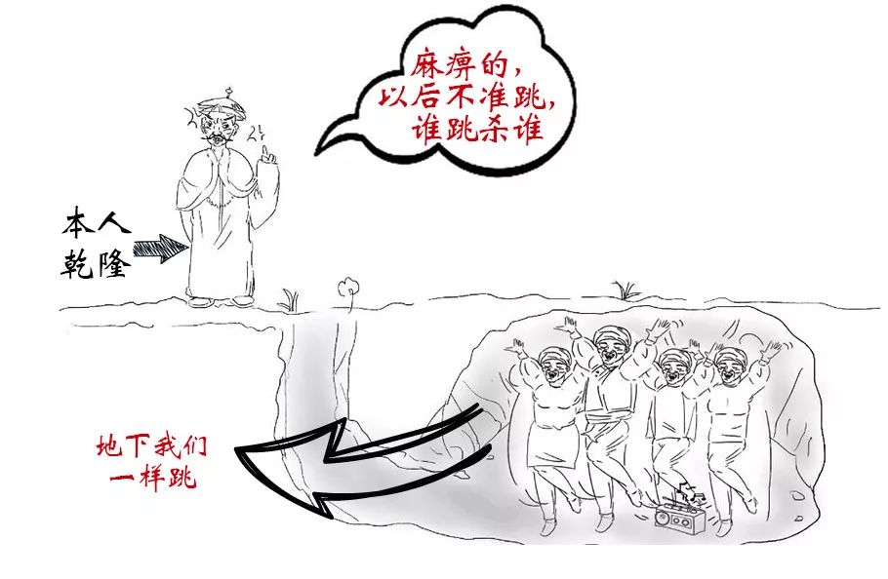

**“乾隆废了九牛二虎之力，**

**才把暴乱平定下去，**

**把大批信奉新教的穆斯林流放到各地，**

**但是这些人却在流放地继续秘密传教，**

**而且人数越来越多，**

**构成了一张遍布全国的大网”。**

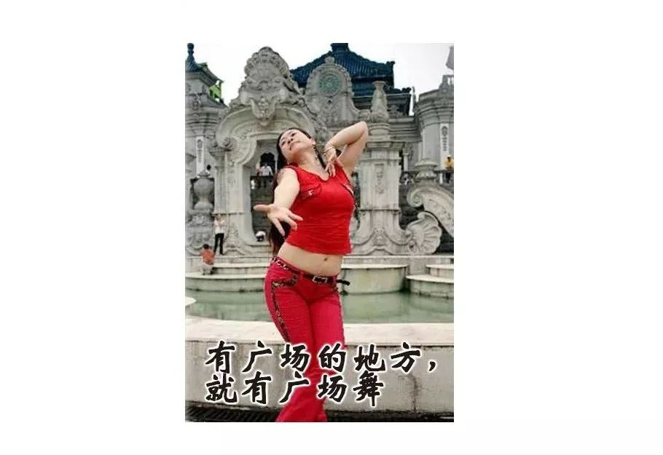

**“咸同年间，遍布在全国各地的伊斯兰势力，**

**陆续在一些省份发动叛乱，**

**波及了云南，贵州，四川，陕西，**

**甘肃，青海，宁夏，内蒙新疆，**

**有两千多万人在这场战乱中死去”。**

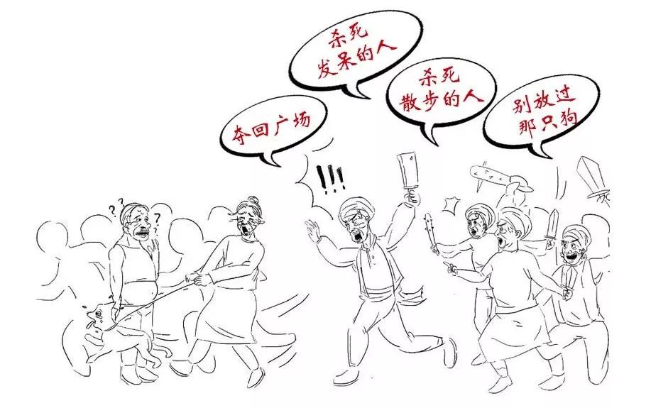

**“再次进入中国的伊斯兰教，**

**显示了强大的威力，**

**对儒教构成了全面挑战”。**

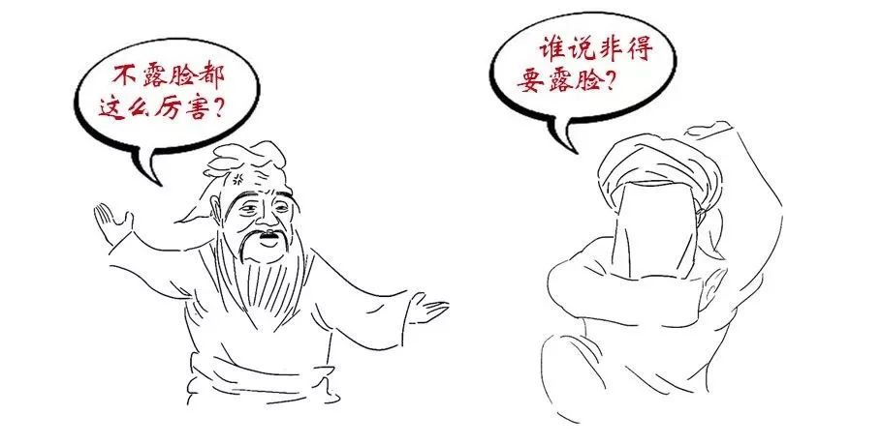

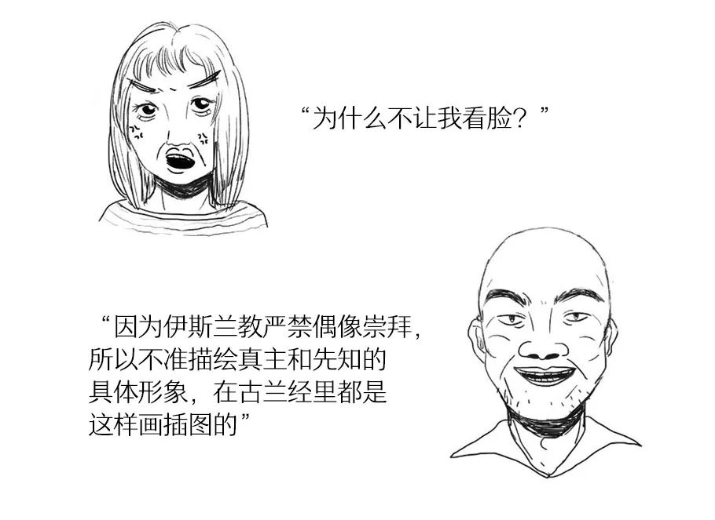

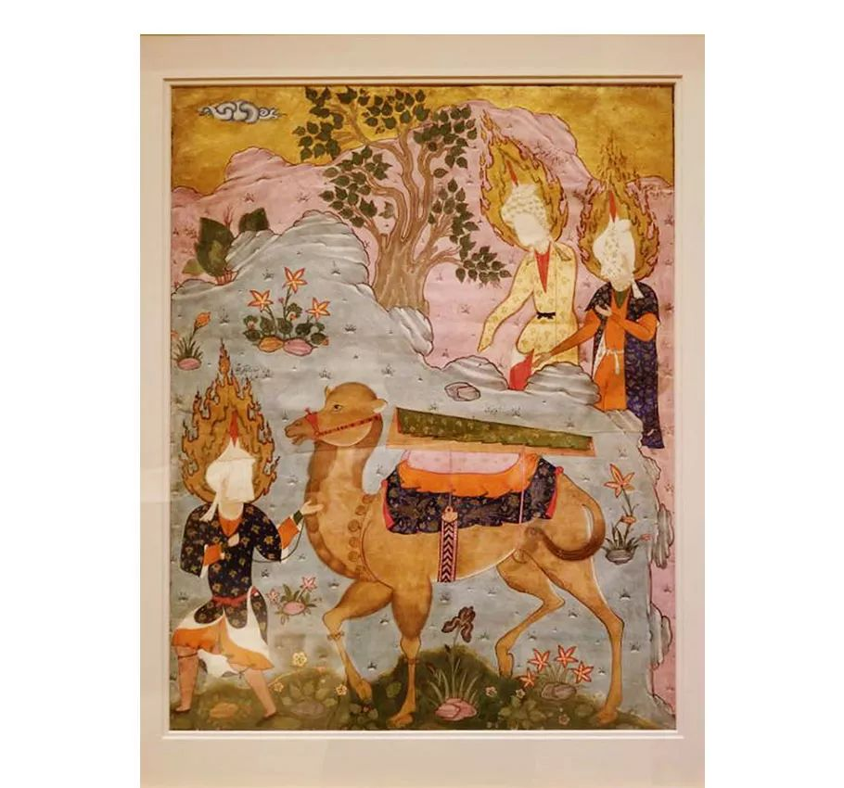

**伊斯兰教再次进入中国，**

**不仅仅在内地对儒教构成了全面的挑战，**

**也在边疆地区反复挑起叛乱，**

**从清朝建立一直到结束，**

**从来都没有消停过”。**

**最后拖垮了清朝，**

**间接导致了甲午战争的失败。**

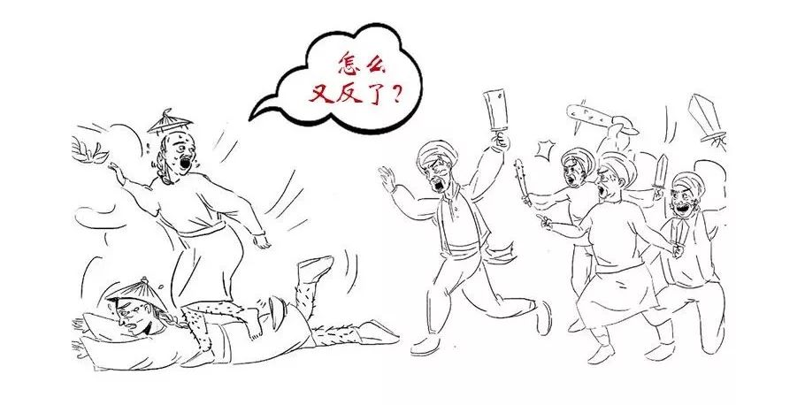

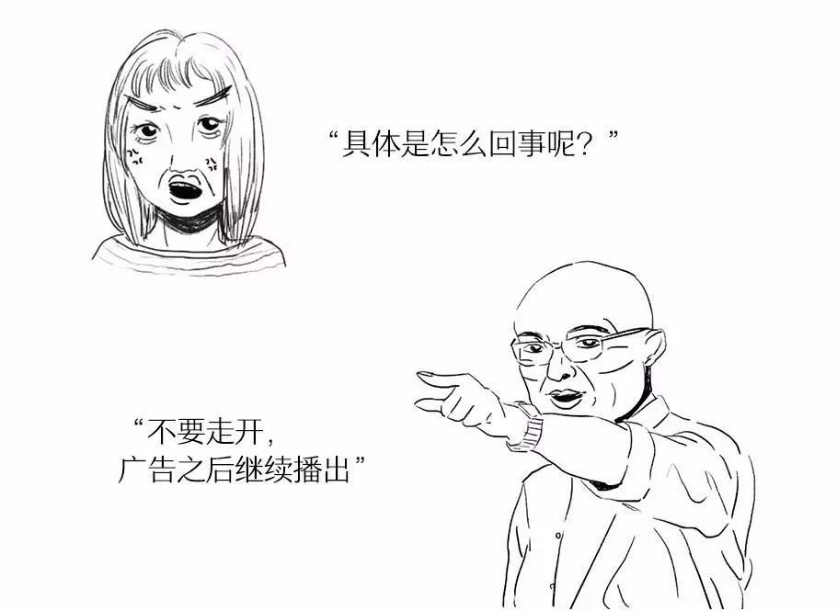

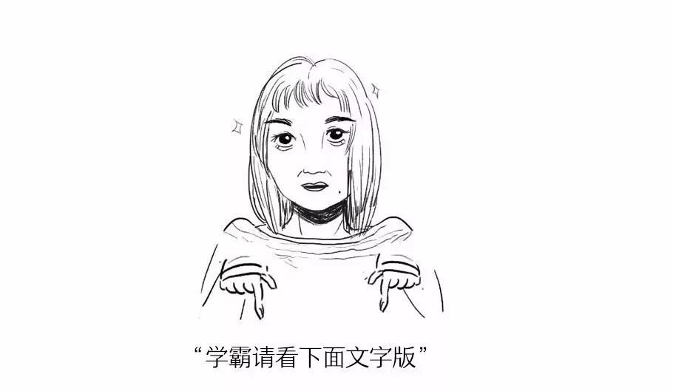

**晚清沧海事系列文章**

* [晚清沧海事（1）](http://mp.weixin.qq.com/s?__biz=MzU0Mjc2OTkzNQ==&mid=2247483846&idx=1&sn=a98e6f2c09cacfc871e85017465d8afb&chksm=fb14d7a6cc635eb012436f3d46bf52071da509f44997a0b8b76d70b0a7d77b063b475ee606d6&scene=21#wechat_redirect)
* [晚清沧海事（2）](http://mp.weixin.qq.com/s?__biz=MzU0Mjc2OTkzNQ==&mid=2247483858&idx=1&sn=7ef1461b68c8a988c43de0e06a72dc74&chksm=fb14d7b2cc635ea4bdf750d2103adca9910c559c13cc6007fc97e4fc03b888169e4f89fc943e&scene=21#wechat_redirect)
* [晚清沧海事（3）](http://mp.weixin.qq.com/s?__biz=MzU0Mjc2OTkzNQ==&mid=2247483872&idx=1&sn=d3f38e6522ba991a181bc8c93effbcbe&chksm=fb14d780cc635e968645a2b88f1f4fb7bf20aa617ca7c52c80440a7679a8a96bcf64060147ae&scene=21#wechat_redirect)
* [晚清沧海事（4）上](http://mp.weixin.qq.com/s?__biz=MzU0Mjc2OTkzNQ==&mid=2247483957&idx=1&sn=d6b972ab195e6fe6c73468bd9944b72c&chksm=fb14d455cc635d43583405413beb0f395a3e649731402835579d4af6686f71c8bd00d63ba9df&scene=21#wechat_redirect)
* [晚清沧海事（4）下](http://mp.weixin.qq.com/s?__biz=MzU0Mjc2OTkzNQ==&mid=2247483999&idx=1&sn=62320ac5bab8706509ff732b33ea9b14&chksm=fb14d43fcc635d296c8e950bf061b5c942a64bdf664ffb3d3a3a880884e0df04d33c0c9595a7&scene=21#wechat_redirect)